CV

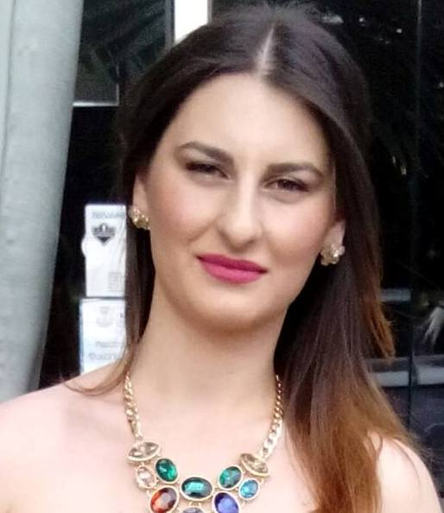

სახელი, გვარი: სალომე მენთეშაშვილი

დაბადების თარიღი: 03. 06. 1995
მისამართი: ქ. თბილისი, ბ. ხმელნიცკის 30 ა
ტელეფონი: 598 289 100
E-mail salmenteshashvili@mail.ru
ოჯახური მდგომარეობა: დასაოჯახებელი

განათლება:

2001-2013 წწ თბილისის 85-ე საჯარო სკოლა.

ენები

ქართული_ მშობლიური
ინგლისური _ დამაკმაყოფილებელი
რუსული_ საშუალოდ

სამუშაო გამოცდილება

2014 წ. მარტი-აგვისტო - ინგოროყვას საუნივერსიტეტო კლინიკა - რეგისტრატორი
2013 წ. იანვარი - მარტი - მოლარე-კონსულტანტი მაღაზიაში.

კომპიუტერული უნარ-ჩვევები

MS---Office; internet

